The Future

 한국산업기술대학교

게임공학과

                                                2012180011 김종준

2012182042 진우원

2012180012 김찬현

목차

0. 졸업 작품 제작 전 설명------------------------------------------------3.p

  1. 엔진사용빈도 통계 ------------------------------------------------- 3.p

  2. 서버 프레임워크 성능 비교 IOCP VS EPOLL-------------------------------4.p

I. 게임소개 ---------------------------------------------------------- 5.p

  1.The Future ----------------------------------------------------- 5.p

  2. 스토리 라인 ----------------------------------------------------6.p

II. 기획 의도 ------------------------------------------------------ 3.p

  1. 기존 모드와 차이점  --------------------------------------------3.p

  2. 재미요소  ----------------------------------------------------3.p

III. 세부 내용 ----------------------------------------------------- 6.p

  1. 맵  ---------------------------------------------------------6.p

    1-1 맵 종류 ---------------------------------------------------7.p

2. 캐릭터 -------------------------------------------------------8.p

3. 게임 흐름도 ---------------------------------------------------9.p

4. 전투 패턴 (시작좌표, 팀 형식)  ------------------------------------ 10.p

5. 게임 내부(조작법, 개발환경) ---------------------------------------11.p

llll. 게임 유저 인터페이스---------------------------------------------11.p

IIIIl. 기술적 요소 --------------------------------------------------- 14.p

IIIII. 참고 문헌 및 이미지 ---------------------------------------------15.p

**I. 엔진 사용빈도 통계**

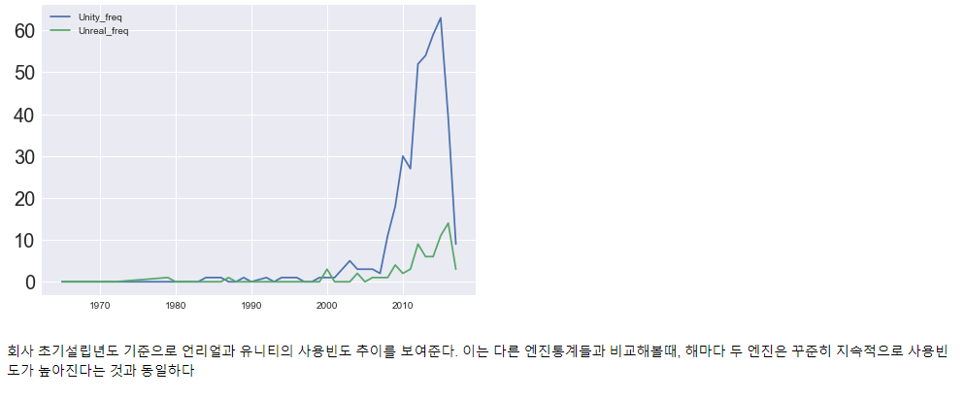

그래프 [1-1]

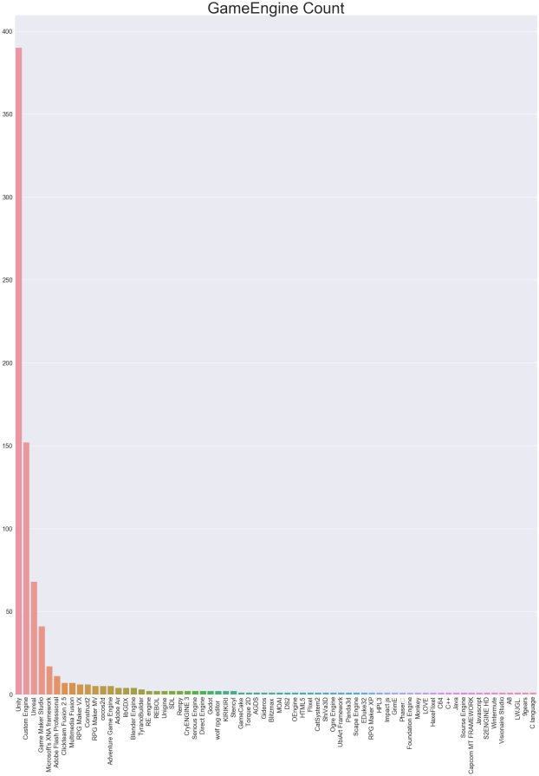

그래프 [1-2]

위의 그래프들은 현재 엔진의 사용빈도를 나타내는 그래프들이다. 김찬현 학우가 개인적으로 조사한 1000개의 게임데이터 (row 1000,col 15)를 갖고 Python의 라이브러리 pandas를 이용한 통계그래프 이다. 1-1 그래프의 파란색은 해마다 증가하는 유니티의 사용 빈도수를 보여주고, 초록색 그래프 또한 Unreal Engine4의 사용 빈도수가 해마다 늘어남을 보여주고 있다. 또 [1-2]의 그래프는 각 사용된 엔진들의 전체 사용 빈도수는 Unity가 제일 압도적으로 많고, 커스텀 엔진을 제외한 Unreal Engine4의 사용빈도가 2등인 것을 보여준다. 이를 기반으로 시중에 상용화된 엔진들이 회사에서도 얼마나 널리 사용되는지 예측 할 수 있다. 엔진에서 제공하는 수많은 라이브러리들은 게임개발을 좀 더 빠르고 수월하게 도와주는 것을 이점으로 점점 많은 사람들과 회사가 사용하는 것만큼, 국내외적인 게임개발 추세에 맞게 발맞춰서, 엔진을 배우는 것도 나쁘지 않다고 생각하여 졸업작품을 Unreal Engine4 구현하고자 한다.

**I I. 서버 프레임워크 성능비교 IOCP VS EPOLL**

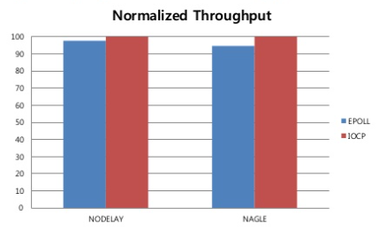

그래프 [1-3]

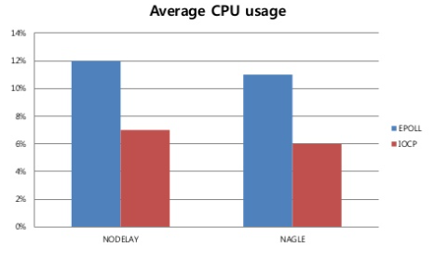

그래프 [1-4]

위의 그래프는 IOCP 와 EPOLL의 성능을 비교한 그래프이다. 리눅스에서 사용되는 epoll은 파일 디스크립터를 이용하여 대규모 동시접속을 용이하게 하는 구조이다. 이와 반대로 iocp는 하나의 쓰레드로 여러 번의 i/o 작업을 통하여 동시에 둘 이상의 영역으로 데이터를 전송한다. 위의 그래프 [1-3]과 그래프 [1-4]는 각각 iocp와 epoll 의 평균 cpu 사용량과 데이터 처리량을 보여준다. Iocp가 epoll보다 평균 cpu 사용량이 적고, 데이터 처리량은 epoll보다 조금 더 앞선 수준인데, epoll은 기존 리눅스의 select 형식이 순차적으로 작동한다는 것을 고려하면 iocp가 좀 더 효율적 인 서버 프레임 워크라고 생각이 된다.

학교에서도 4학년 1학기 정내훈 교수님의 수업이 있으므로, 수업을 수강하면서 iocp를 좀 더 심도 있고, 깊게 연구하여, 효율적인 대규모 동시접속 서버를 구축해보고자 한다.

**I. 게임 소개**

|  |  |  |  |  |  |
| --- | --- | --- | --- | --- | --- |
| 게임 시스템 | | | | | |
| Num | Group | | 설명 | | |
| 플레이 예상시간 | | | 15분 내외 | | |
| 1 | 게임 개요 | | The Future | | |
| 멀티 대전 1인칭 FPS를 기본으로 하는 로봇게임  VR 기기를 사용하여 게임 플레이.  각각의 다른 특징을 가진 국가별 로봇을 선택하여 N: N으로 대결하는 게임 | | 대전에서 승리하면 점수(랭크)가 올라간다. |
|
|
| 2 | 게임 흐름 | 전투 | 전투는 Team1, Team2로 나뉘어 로봇 마다 특징에 맞는 무기를 사용한 슈팅 방식으로 이뤄진다. 로봇은 크게 머리, 팔, 다리, 몸통 부위로 나뉘고 부위별 피격이 된다. 부위별로 HP가 있어 HP가 0이되면 해당 부위는 사용이 불가능하다. | | Team1의 시작 좌표 x:0~100, z:0~100 사이의 좌표(맵 7시 방향 모서리) Team2의 시작 좌표 x: 900~1000, z: 900~1000 사의 좌표(맵 1시 방향 모서리)" |
|
|
| 대기 방 | 유저는 플레이를 할 로봇을 선택 후 대기방에 접속 할 수 있다.  대기방에는 최대 4명의 유저가 접속이 가능하다. | | 대기방은 접속하는 순서대로 팀이 나눠지며  최소 멤버가(2인) 입장 하면 게임 플레이가 가능하다. |
|
|
|
|
|
| 맵 구성 | 사막 | 모래 지형과 유적지, 함정, 폐허, 모래언덕 등으로 구성 | 사막 중앙에 메인 구조물로 유적지 배치, 유적지를 활용한 전투 시야 확보가 쉬우나 오브젝트 배치 간격 넓고 함정 오브젝트가 변수로 작용한다. |
|
|
|
|
| 시가지 | 2충건물, 5층 건물,벽, 빌딩 ,원형 건물, 건물 잔해 등으로 구성 | 한 공간에 오브젝트들이 밀집되어 있어 시야 확보가 어렵다. 건물 오브젝트를 활용하여 전투 |
|
|

1. 명칭

     The Future

2. 스토리 라인

      머나먼 미래 인류는 남은 자원을 차지하기 위해 인간형 로봇을 타고 전쟁을 하게 된다. 지구상의

      존재하는 각 국가는 끝없는 가뭄, 식량난, 기근, 넘쳐나는 이재민 등, 최악의 환경에서,

      국가의 존망을 걸고 많은 식량 혹은 자원을 차지해야, 외교에서 우위를 차지할 수 있고 국민들을

      먹여 살릴 수 있다. 이에 발전한 과학기술을 바탕으로 로봇을 만들고 전쟁병기로 활용하여,

      자원을 차지하기 위한 전쟁을 시작하게 된다. 오직 승자와 강자만이 살아남는 혹독한 미래전쟁이

      시작됐다.

  3. 게임 특징

       가) The Future는 멀티대전 형식의 1인칭 FPS를 기본으로 하는 로봇게임

       나) VR 기기를 사용하여 게임을 플레이

       다) 각각 다른 특징을 가진 로봇을 선택하여 N: N으로 대결하는 게임

**II. 기획 의도**

  1. 기존 게임들과 차이점

     부분별 부위파괴 및 사용불가 시스템을 개발하여 기존 FPS게임들과의 차별화.

  2. 재미요소

    가) 각각 다른 특징을 가진 로봇을 선택하여 N: N으로 대결하는 시스템

    나) 부위별로 피격 가능하도록 하여 전략적인 플레이가 가능

    다) VR을 접목하여 실제 로봇을 조종하는 느낌을 받을 수 있는 게임.

**III. 세부 내용**

  1. 맵

     크기 : 1000m(x축) X 100m(y축) X 1000m(z축)

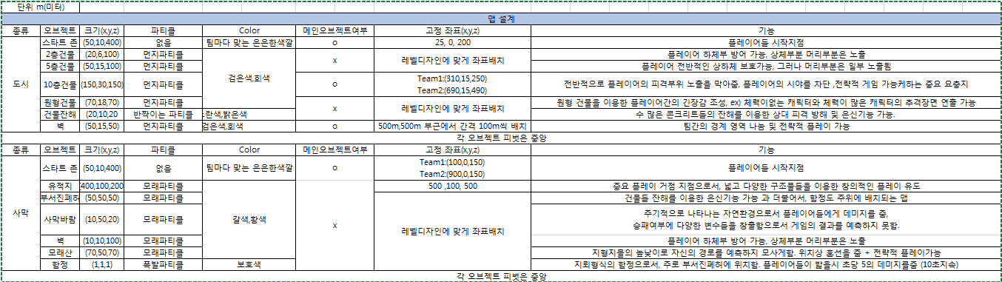

  가) 종류

     도심-다양한 크기의 건물들이 존재 건물을 이용해 숨을 수 있다.

     사막-모래, 암반지형이 형성되어 있으며 암반지형을 이용해 숨을 수 있다.

**도심**

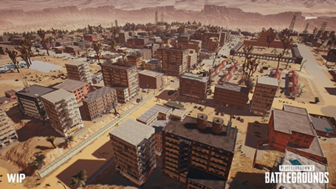[그림 1-1]

-도시에는 다양한 크기 및 구조를 가진 건물들을 배치

-특정 건물들 마다 로봇을 가리는 부위가 다름.

-나무 (2m x 10m x 1m) 크기 및 암석(2m x 2m x 2m)들 배치하여 단조로운 맵 분위기 상쇄

**사막**

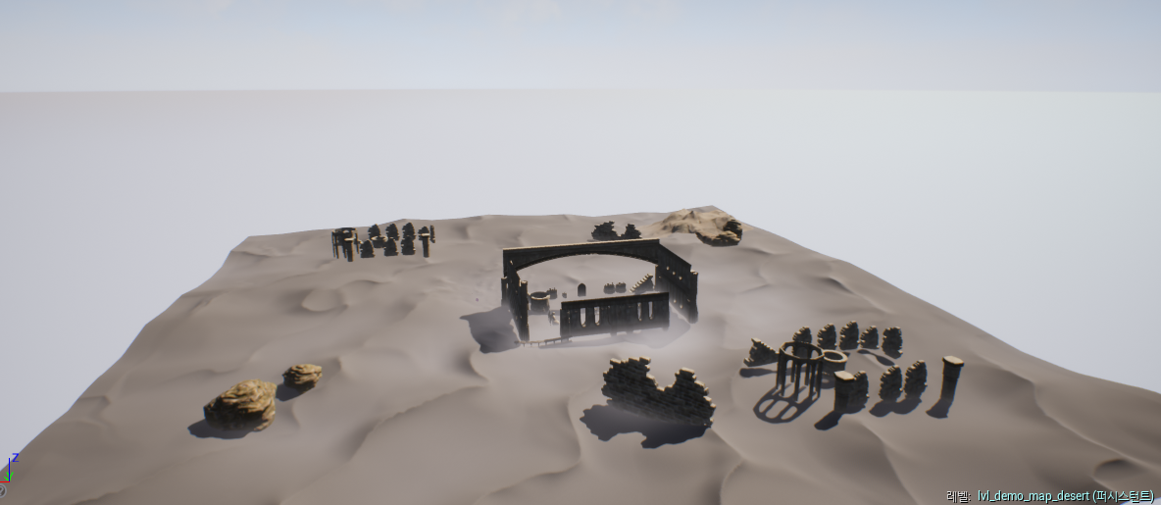

[그림 1-2]

- 모래, 암반지형 (70m x 50m x 70m) 이 형성되어 있으며 암반지형을 이용해 숨을 수 있음

- 사막에 기본 400m x 100m x 200m 구조의 주요 유적지건물 배치

-  유적지는 게임 플레이 할 때 주요 요충지가 되기 때문에 플레이어들이 전략적인 플레이

         유도 가능.

2. 캐릭터

     캐릭터는 총 3가지 중 선택할 수 있으며 캐릭터는 소속국적과 각각의 기체의 특징에 맞는

     무기와 체력을 가지고 있다. 캐릭터 설계는 아래와 같다.

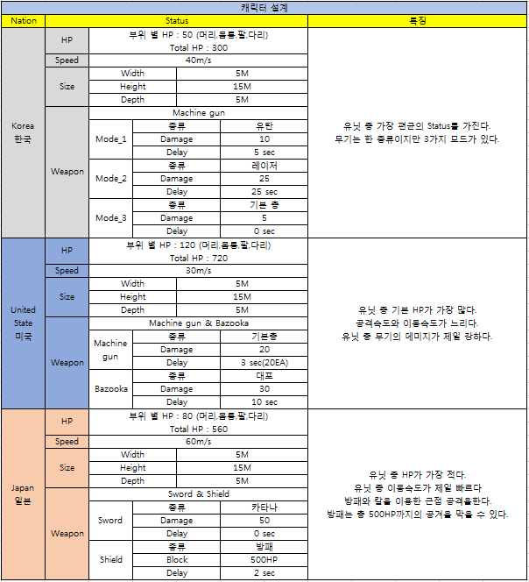 [표1-1]

3. 게임 흐름도

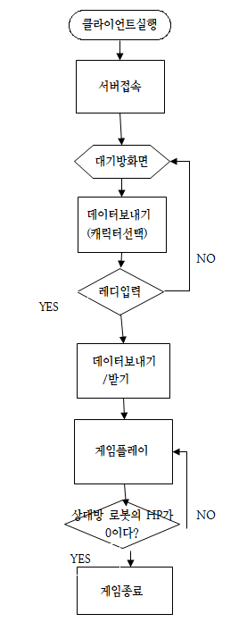

4. 전투 패턴 (시작좌표, 팀 형식)

   Team1의 시작좌표: x:0~100 사이의 값 z:0~100사이의 값.

   Team2의 시작좌표: x: 900~1000사이의 값 z: 900~1000사이의 값.

   맵 왼쪽 모서리 부분에서 Team1 시작

   맵 오른쪽 모서리 부분에서 Team2 시작

가로: 50~60m

세로: 50~60m

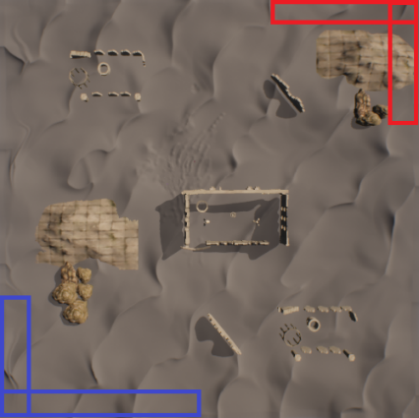 [그림 1-3] 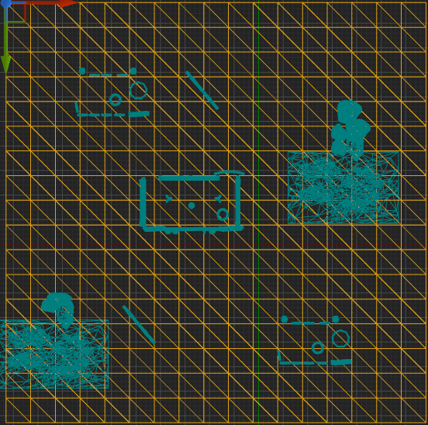[그림1-4] 기본 맵 배치도1

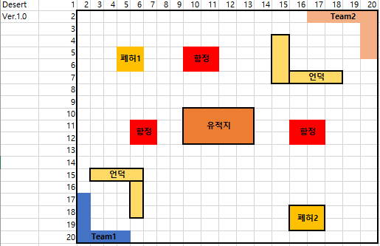

[그림1-5] 기본 맵 배치도2

 - 함정은 unreal의 trigger박스를 이용하여, 플레이어들에게 함정형태의 기능을 띈다. 밟을 경우 하체 부위 쪽 damage는 2초당 5씩 체력이 깎이며, 총 10초가량 진행된다.

- 사막, 도시 상관없이 진영은 맵 크기의 반을 잘라 각각, A, B 섹터로 나뉜다.

**<도시>**

- 2층건물, 5층 건물, 벽, 빌딩, 원형 건물, 건물 잔해 등으로 구성

- 한 공간에 오브젝트들이 밀집되어 있어 시야 확보가 어렵다.

건물 오브젝트를 활용하여 전투

**<사막>**

- 사막 모래 지형과 유적지, 함정, 폐허, 모래언덕 등으로 구성

- 사막 중앙에 메인 구조물로 유적지 배치, 유적지를 활용한 전투, 시야 확보가 쉬우나 오브젝트 배치 간격 넓고 함정 오브젝트가 변수로 작용한다.

5. 게임 내부

   1) 조작법

**키보드**

-W A S D: 캐릭터의 상하좌우 움직임

-1,2,3,4 숫자 키 : 무기변환

**마우스**:

-마우스 좌 클릭 : 공격

-마우스 좌, 우 이동 : Target Point전환

**시점 전환 : VR 헤드 트래킹**

   2) 부위별 HP

캐릭터 부위에 각각의 충돌 영역을 설정 부위마다 HP가존재하여 전투시 상황에 맞게 상대방의

부위를 노려 피격 시키는 전략적인 플레이가 요구된다.

Ex) Left Leg

Left Leg는 Left Thigh, Left Calf, Left Foot, Left Toe로 나뉘며

각각 4개의 충돌 영역을 설정하고 이들은 ‘Left Leg’라는 하나의

Tag를 주어 HP를 공유하게 한다.

   3) 부위별 충돌체크를 가능하게 하여 HP가 0이 되면 파티클 이펙트와 함께 사용이 불가

        * Mesh의 각 부위마다(팔, 몸, 다리, 머리) collision을 설정

4) 게임 진행 및 방법

-전투는 Team1, Team2로 나뉘어 전투

-로봇은 크게 머리, 팔, 다리, 몸통 부위로 나뉘고 부위별 피격이 된다.

*부위별로 HP가 있어 HP가 0이 되면 해당 부위는 사용이 불가능하다.

-마우스 좌, 우 클릭을 활용하여 공격, 방어 가능(방어는 일부 로봇만 가능)

-마우스 좌,우 이동으로 타켓팅 전환

-VR 헤드 트래킹을 통해 시야 전환

-상대방을 모두 처치 시 승리하고 게임 종료

**IIII.게임 유저 인터페이스**

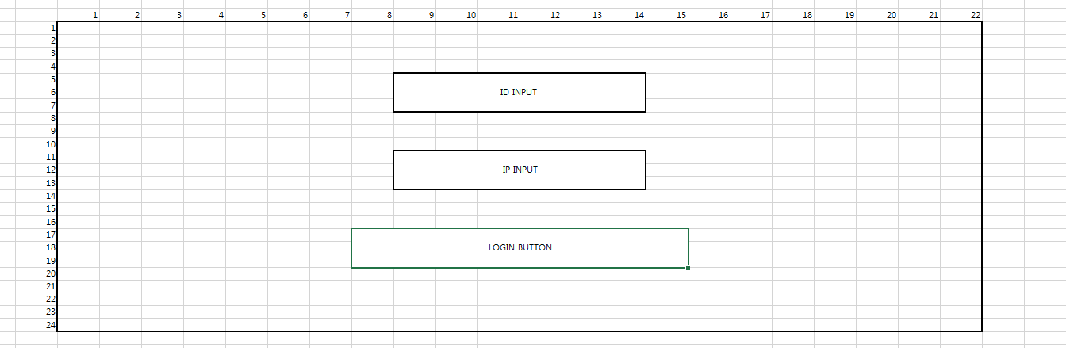< The Future의 시작 화면>

I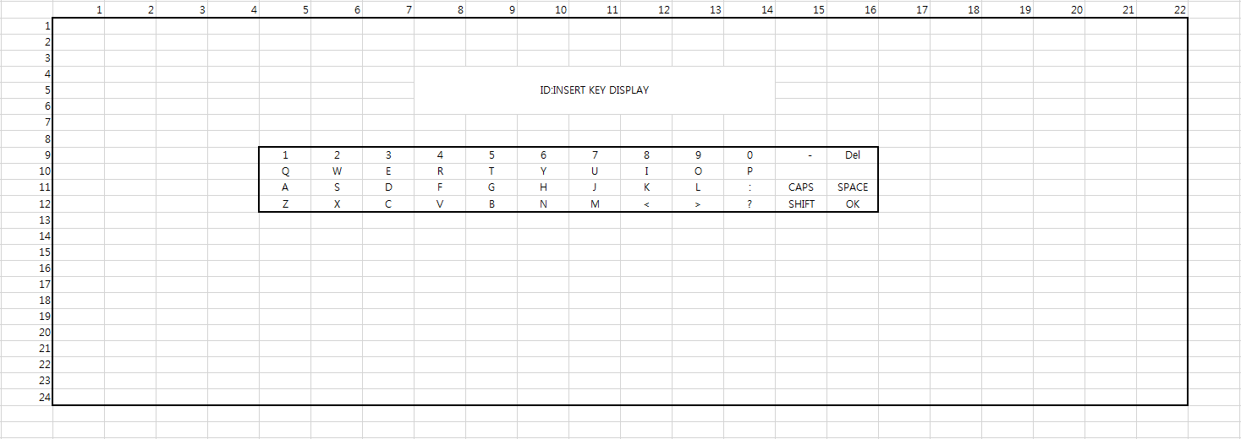

<ID 입력 UI>

ID입력창을 클릭하게 되면 아래에 키보드형식의 입력창이 생성

클릭으로 입력되는 키는INSERT KEY DISPLAY에 보이게 되며 OK를 누르면 시작화면 ID INPUT창에 보이게 됨.

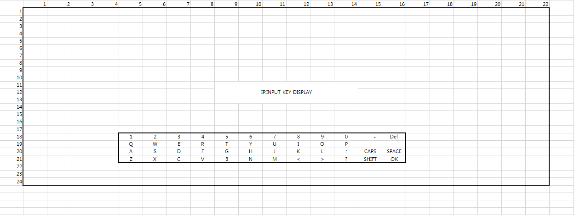

<IP 입력 UI>

IP INPUT을 클릭하게 되면 아래에 키보드형식의 입력창이 생성

클릭으로 입력되는 키는INSERT KEY DISPLAY에 보이게 되며 OK를 누르면 시작화면 IP INPUT창에 보이게 됨.

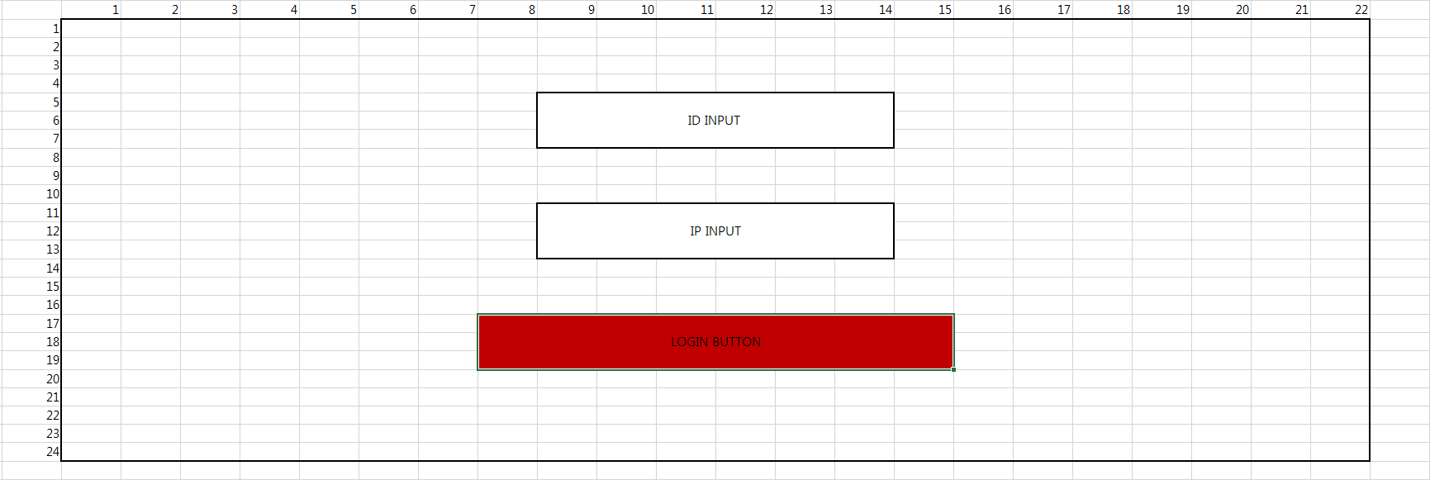

<LOGIN UI>

ID입력UI와 IP입력 UI를 거쳐 값이 입력이 되었다면 LOGIN BUTTON하이라이트

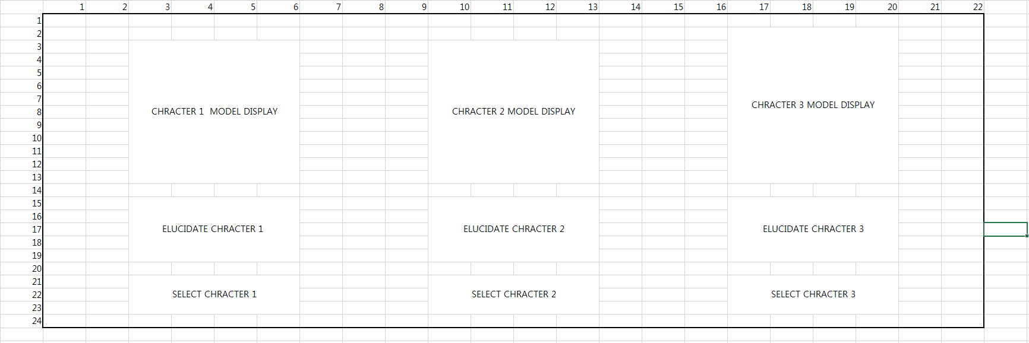

<Character Select UI>

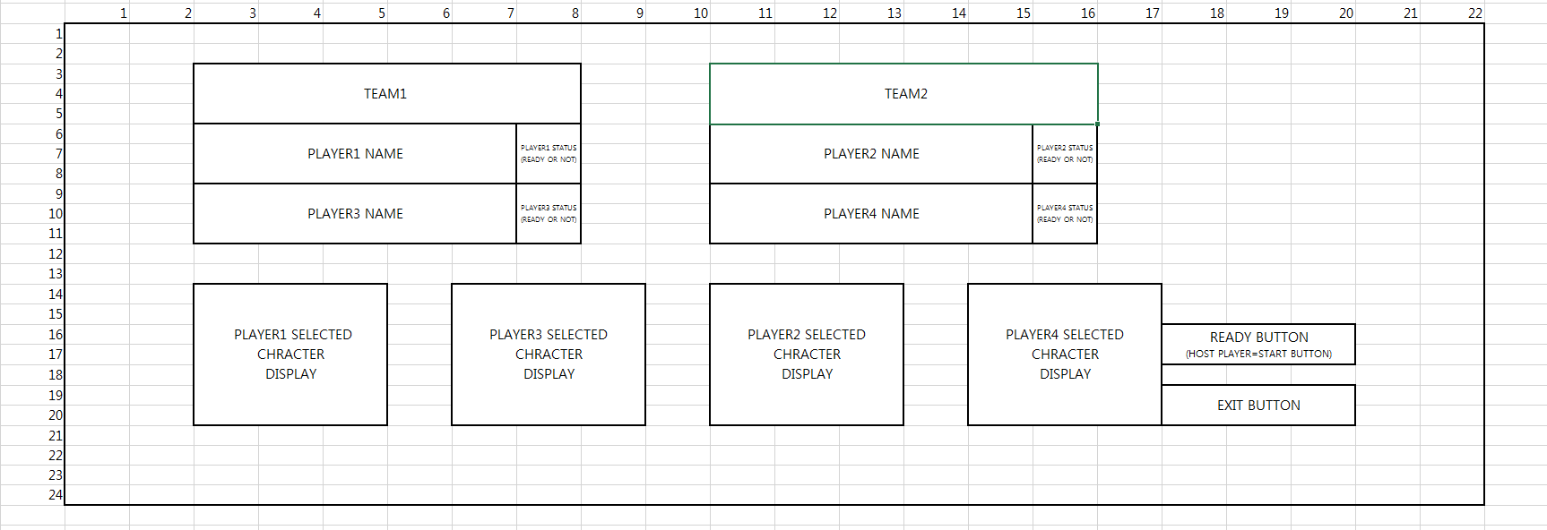

<WAITTING ROOM UI>

Character Select UI에서 Select Character버튼을 누르면 자동으로 WAITTINGROOM으로 이동

대기방 첫번째 입장 유저는 대기방의HOST가 된다

HOST유저는 다른 플레이어가 READY BUTTON을 누르면 START BUTTON이 하이라이트 되며 활성화

아래의 PLAYER[number]SELECTED CHARACTER DISPLAY에서는 각각의 유저가 선택한 캐릭터 모델링을 볼 수 있다.

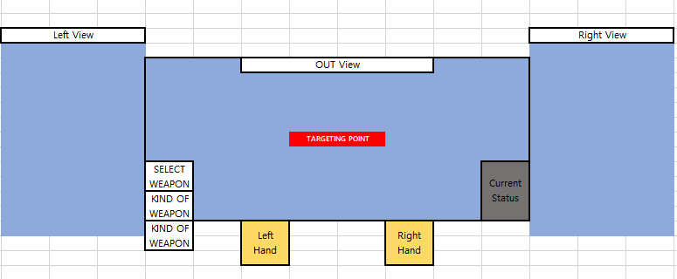

<IN GAME UI>

시야 반경을 OUT View 내로 제한

주요 UI를 중앙 쪽 배치

**IIIIl. 기술적 요소**

**1) VR**

     Oculus rift를 활용한 시점 표현

       *Head 트래킹등 시각적 변환 기법을 활용하여 현실감 및 재미요소 추가

         - Play UI 최적화 및 시야 표현

       * VR 착용 시 시각적 멀미, 이질감 등 최소화

**2)  Unreal Engine**

* 세부적인 부위별 피격 및 부위별 파괴 체크
* VR을 고려한 UI 최적화 및 시야 표현
* C++와 Unreal Engine를 활용하여 개발 목표 달성

**3)  IOCP**

      - IOCP 이용한 효율적인 데이터 처리.

**4) 개발환경**

       visual studio 2017, unreal 4.17

**5) VR에 대한 연구**

**- 중요 중점 사항 : 멀미 최소화**

**"멀미를 가장 많이 느끼는 교통수단이 배인 이유는 파도가 언제 칠 지 예측할 수 없기 때문"이라며**

**"VR콘텐츠에서도 앞으로 움직일 방향을 미리 알려주는 방식으로 멀미를 최소화할 수 있다"고 했다.**

**- 전우열 벤타디맨션 대표-**

**멀미 최소화의 관점**

**\*기술 관점**

-트레밀, 모션 컨트롤러 같이 몸을 움직이면서 플레이할 수 있는 장치를 개발한다.

-하드웨어 성능을 끌어올려 고해상도로 표현하고 지연시간을 없앤다.

-이중 LCD화면으로 영상에 입체감과 공간감을 구현해 눈의 피로를 최소화한다.

-사람 머리에 일정한 전기 신호를 줘 몸이 움직이고 있다는 착각을 느끼게 한다.

**-🡪기술적 관점은 학생인 우리들이 해결하기 힘든 부분이 많다.**

**따라서 콘텐츠 개발에 멀미 최소화를 연구한다.**

**\*콘텐츠 관점**

-시야각을 제한해 지연시간과 시각 정보 차이를 최소화한다.

-시점 이동 속도를 완만하게 한다.

-사용자의 시선을 잡을 수 있는 연출을 의도적으로 배치한다.

-인지부조화가 심해질 수 있는 상황에는 시야를 좁히고, 괜찮아지면 시야를 원래대로 되돌린다.

**The Future에 적용**



UI 구성을 최대한 활용하여 멀미 감소

-> 주요 UI 배치를 활용해서 플레이어의 시야 유도 및 시야각을 제한 시각정보 차이 최소화

짧은 플레이 시간

* 예상 플레이 시간 : 5~10분 -> 눈의 피로도 누적 최소화

**IIIII. 참고문헌 및 이미지**

<http://www.indiedb.com/news/zenit-desert-temple-concept-art>

<https://www.youtube.com/watch?v=lHzCmfuJYa4&feature=youtu.be>